Студент: Каширин Кирилл
Группа: М8О-208Б-20
Номер по списку: 9

Тема: Лексический анализ.
Лабораторная работа N4
Токен $dec.
Вариант шаблона (скопируйте изв фалеа var20х-dec.txt):
09 | * | + | + | + | + | * | + | 0.00001e

Диаграмма автомата (см. DFALayout.rtf)
>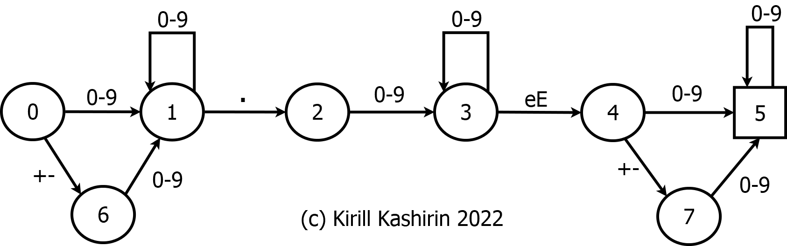

Скриншот запуска программы adec.cpp (белый шрифт на
ЯРКОМ ЧЕРНОМ фоне без масштабирования)
>
